UCS变更上线指导

目录

升级组件 1

升级方案 1

升级步骤 1

使用HDM的KVM安装操作系统(建议使用KVM而非H5 KVM) 1

自动部署CEPH集群 6

文件准备 6

操作步骤 7

注意事项 7

# 升级组件

更新涉及的组件如下：

1. CVK整个系统

# 升级方案

## 升级步骤

1. 安装操作系统
2. 配置网络环境
3. CVM纳管

### 使用HDM的KVM安装操作系统(建议使用KVM而非H5 KVM)

1. 进boot界面选择挂在的光盘，启动。
2. 多个硬盘需要进行硬盘选择。

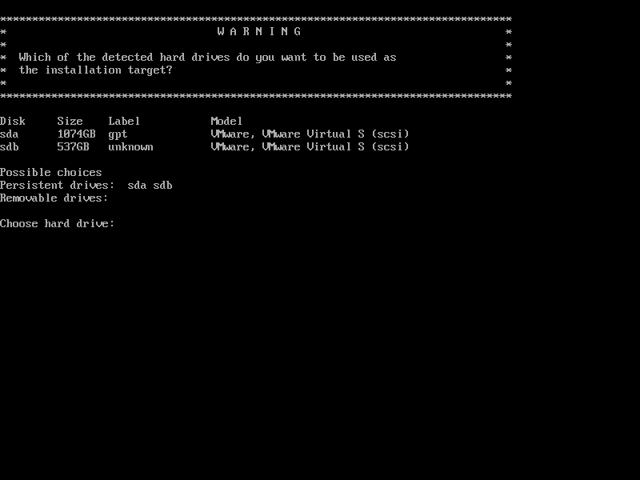

1. 如果已使用硬盘需要格式化提醒

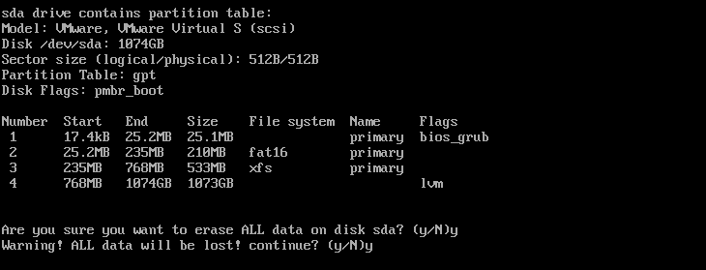

1. 在安装界面配置一下software selection,然后点击begin installation.

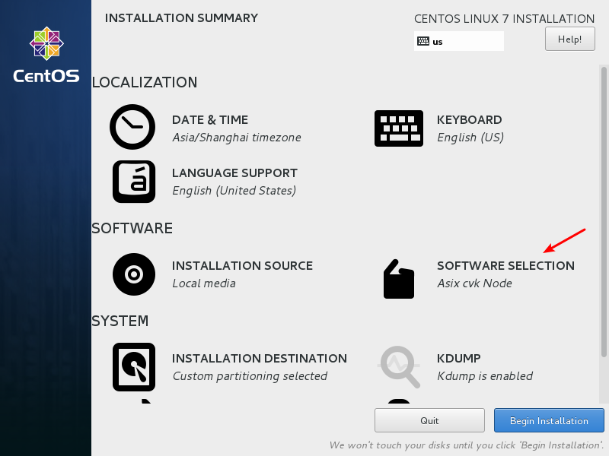

1. 设置ROOT密码

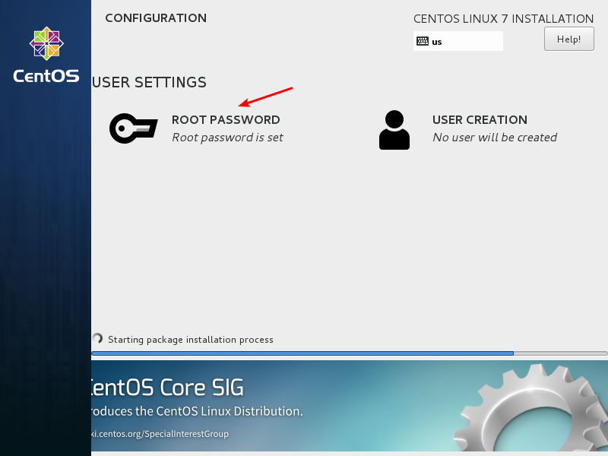

1. 安装完成之后使用XSconsole配置vswitch0
   1. 安装之后的界面

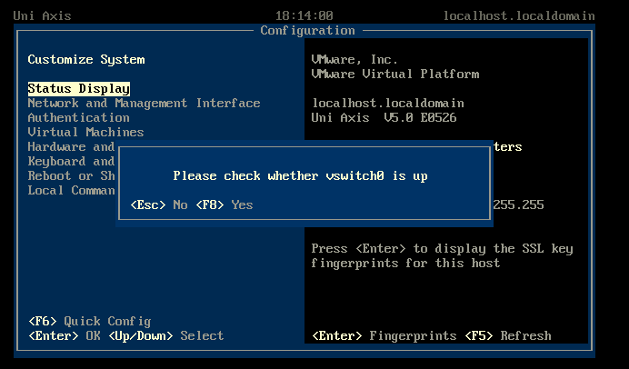

* 1. 选择Network and managerment interface->configure managermenr interface
  2. 选择需要配置的单网卡或者多网卡做链路聚合

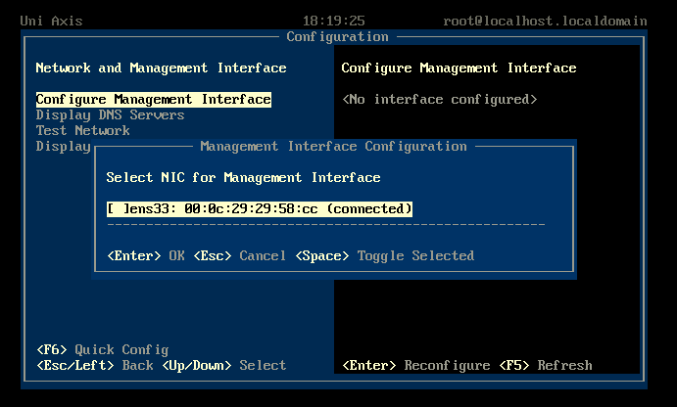

单网卡

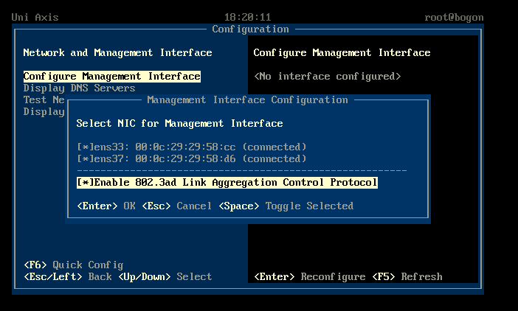

多网卡

1. 根据具体情况编写配置网络信息

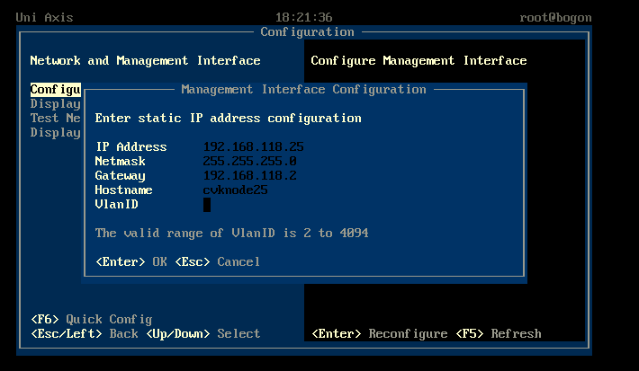

1. 配置成功之后就可以cvm纳管

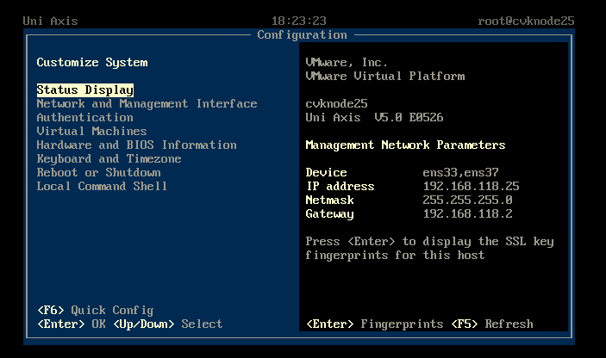

# 自动部署CEPH集群

CAS对接新云硬盘，需在每台CVK所在的物理机上配置Libvrit secret。此次云硬盘ceph集群有三种类型：HDD、SSD、HYBRID，对应的需设置三个secret，并将每种ceph集群信息与Libvrit secret

信息归整到一个配置文件中，方便CVM获取数据。

自动部署ceph集群配置信息步骤如下：

## 文件准备

|  |  |  |  |
| --- | --- | --- | --- |
| 部署文件 | MD5值 | 用途 | 责任人 |
| args.conf |  | 用于部署ceph client的参数文件 | 由存储提供 |
| cephconf.tar.gz |  | ceph集群的conf文件 | 由存储提供 |
| reset.py | 6ac8985c95ccde75  2d0c7610557ad64b | 清空ceph client uuid的脚本 | 由计算维护 |
| initial.py | fec8343f78a9a7c5  8ff89f5376331ec9 | 初始化ceph client的脚本 | 由计算维护 |

## 操作步骤

1. 登录到CVK上，上传上面的文件到临时目录/tmp；
2. 解压cephconf.tar.gz到目录/etc/ceph；
3. 拷贝文件args.conf、reset.py和initial.py到目录/etc/ceph
4. 执行脚本 python initial.py -f args.conf，脚本执行结束后会显示三个secret uuid，如下：

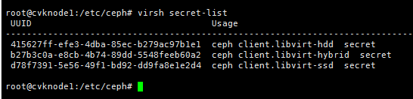

1. 确认目录/etc/ceph目录下是否生成如下的三个文件，文件命名规则为集群类型+集群id.conf

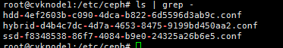

## 注意事项

当云硬盘所在的ceph集群发生变化后，需将连接该ceph集群的cvk中重新生成Libvrit secret以及cvm所需的ceph配置信息。这时，可执行脚本reset.py 删除之前生成的secret uuid和三个（集群类型+集群id.conf）的文件，之后再执行initial.py脚本。